深航2023.谷鸽久久
第十一届国际国内亚麻籽、豌豆市场研讨及商务考察会邀请函

主 办：北京粮海之窗科技有限公司
承 办：谷鸽久久网
支持企业：
甘肃中仕达贸易有限公司
SSI AGROWORLDS GENERAL TRADING LLC
印华商贸（北京）有限公司
宁夏六盘珍坊生态农业科技有限公司
甘肃芳锐达实业（芳星达油脂）有限公司
持续增加中.....

近一年来，受美元加息与俄乌冲突持续的影响，包括亚麻籽与豌豆在内的国际国内农产品市场出现了巨大的波动与变化，同时，市场也出现了巨大的风险与商机，为深入探究，2023年7月12日，北京粮海之窗科技有限公司旗下的谷鸽久久网站决定在甘肃兰州召开《深航2023.谷鸽久久.第十一届国际国内亚麻籽及豌豆市场研讨及商务考察会议》，本次会议邀请了行业内最权威、最专业的专家为您就当前市场热点问题现场讲解，答疑解惑，并组织了亚麻籽、豌豆陆运码头、仓库、田间与工厂实地商务考察，欢迎您光临惠顾。
一、时间地点：
会议时间：2023年7月12日（星期三），会期一天，7月11日全天报到。
会议地点：甘肃兰州蓝宝石大酒店
具体地址：甘肃省兰州市民主西路37号
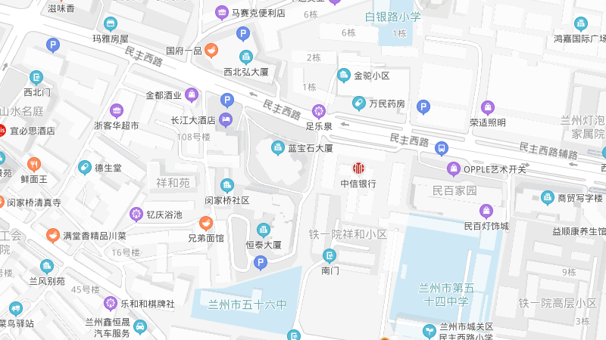
乘车提示：1、从兰州中川机场打车76分钟到本酒店。
- 从兰州中川机场坐大巴100分钟左右到本酒店。
- 从兰州火车站到本酒店10分钟左右。
- 从兰州西（高铁站）到本酒店40分钟左右。
- 演讲主题
- 俄罗斯亚麻籽市场形势分析
- 目前加拿大亚麻籽市场形势分析
- 目前哈萨克亚麻籽市场形势分析
- 目前中国港口亚麻籽市场形势分析
- 2018-2023年中国亚麻籽进口数据分析
- 2018-2023年中国豌豆进口数据分析
- 中国港口豌豆市场形势分析
- 目前加拿大豌豆市场形势分析
- 目前俄罗斯豌豆市场形势分析
- 演讲嘉宾
- 中国农业科学院油脂油料研究所研究员 黄庆德
- 朔州市善懿身科技有限公司董事长 付 强
- Glencore Agriculture China 张 鑫
- 俄罗斯乌马尔阿尔泰贸易有限公司总经理 宝 荣
- 甘肃中仕达贸易有限公司副总经理 武 勇
- Providence中国区代理 李菲菲
- 益同（天津）商贸发展有限公司产品部经理 林章强
- 北京粮海之窗科技有限公司总经理 丁玉岭
- 天津信谛国际贸易有限公司总经理 马 斌
- 南京邦农贸易有限公司总经理 陈长伟
- 双塔股份有限公司副总经理 邵东起
- 目前哈萨克亚麻籽市场形势分析 李雪松
四、会议亮点
1、时机佳：7月底，国际国内新季亚麻籽、豌豆种植处于生长，产情市场形势初见端倪，市场正处于新旧季交接时期，市场颇有彼此交流、互通有无之必要。
2、选址优：甘肃是中国重要的亚麻籽豌豆产区，有大量的亚麻籽油厂与经销商，也是哈萨克、俄罗斯亚麻籽的重要集散地。
3、形式新：本次会议安排了商务考察，到码头、仓库、工厂参观加拿大、俄罗斯与哈萨克亚麻籽的物流、质量及生产、加工情况。
五、考察说明：本次会议考察的内容甘肃兰州内地陆地码头、存放仓库、田间与亚麻油厂等。
六、收费标准
（一）、 会务费
1、本次会议会务费含：会议当天餐饮费、资料费、专家费(不含住宿费)、商务考察费，具体为：
 | 6月30日前汇款（含） | 6月30日后汇款
本网站会员 | 2000元/人 | 2200元/人
非本网站会员 | 2400元/人 | 2600元/人
2、优惠条件
（1）、2023年6月30日前汇款客户免费赠送谷鸽久久网站广告位一年。
（2）、2023年6月30日后汇款客户免费赠送谷鸽久久网站广告位三个月。
（3）、参会人员赠会议会刊一本，价值300元，包括参会企业名录等。
（4）、会议报名提前1天截止，7月11日以后汇款或现场报到交款的，您企业名称、联系人、联系方式等相关资料将不能保证印到会刊上。
（二）、会务赞助，详见《2023年谷鸽久久.国际国内亚麻籽市场研讨会赞助项目》。
（三）、汇款地址
1、
开户行 | 北京农商银行海淀新区支行
行 号 | 402100000309
户 名 | 北京粮海之窗科技有限公司
账 号 | 0407 0501 0300 0002 809
2、
开户行 | 中国农业银行股份有限公司北京北下关支行
行 号 | 103100005063
户 名 | 丁玉岭
账 号 | 6228 4800 1088 5298 017
七、联系方式：
公司：北京粮海之窗科技有限公司
电话：17812138232；18010165248；13521838628；
微信：13521838628
邮箱：652800588@QQ.com
网址：www.guge99.com
联系人：丁经理、李经理
八、日程安排
1、7月11日全天报到（会议不设接站）
2、7月12日
08：30—09：00：会议致辞
09：00—11：30：专家报告
14：00－17：30：商务考察
18：30－22：00：答谢晚宴
九、注意事项
本次会议设有贸易洽谈时间及样品摆放处，请各位来宾参会时带足够多的名片、公司标识牌及产品样品。
－－－－－－－－－－－－－－－－－－－－－－－－－－－－－－－－－－－－－－－

十、赞助项目
2023年谷鸽久久.国际国内亚麻籽市场研讨会赞助项目
项目 | 数量 | 服务内容 | 单价（元）
会议冠名 | 1 | 会议冠名、8名免费名额、报告前20分钟发言 | 20000
承办 | 1 | 背景墙标明承办单位、15分钟发言、8人免费参会 | 20000
协办 | 2 | 背景墙标明协办单位、15分钟发言、6人免费参会 | 15000
联合支持 | 10 | 背景墙标明联合支持单位、4名免费名额 | 10000
晚宴 | 1 | 晚宴致辞、餐桌带公司标识产品摆放 | 提供晚宴
手提袋、会议用品、纪念品 | 1 | 在会议用品上介绍公司产品 | 购置用品
上台演讲 | 3 | 上台15分钟介绍公司产品 | 10000/位
会前、会间音乐视频 | 1 | 会前、会休期间连续、循环播放产品介绍视频 | 5000
易拉宝摆放（前） | 2 | 在主席台前两侧摆放公司产品易拉宝 | 5000/个
易拉宝摆放（左右） | 6 | 在会议室两侧摆放公司产品易拉宝 | 2000/个
易拉宝摆放（后） | 2 | 在会议室后面摆放公司产品易拉宝 | 2000/个
会刊封面 | 1 | 会刊封面介绍公司产品 | 10000/个
封二 | 2 | 在会刊封二介绍公司产品 | 9000/个
封底 | 1 | 在会刊封底介绍公司产品 | 5000/个
底二 | 2 | 在会刊封底介绍公司产品 | 3000/个
彩页发放 | 6 | 在会场发放公司彩页 | 1000/次

十一、会议回执
2023年谷鸽久久.国际国内亚麻籽、豌豆市场研讨会会议回执
企业名称（发票抬头）
公司地址
联系方式
业务范围
参会代表姓名 |  | 职 务 | 性 别 | Email | 微 信 | 手机号
1
2
3
4
企业推广类别 |  | 1、会议赞助：□承办 □协办 □晚宴 □会间视频 □演讲
 |  | 2、会刊宣传：□封二 □封三 □内页
 |  | 3、会议宣传：□资料发放 □会议用品 □框架宣传
申请单位 |  | 本公司参加会议人员 名，共 元。
批准意见
 |  | 负责人签字： （单位盖章） 年 月 日
是否参加考察 |  | 参加 不参加
酒店预定 |  | □不需要 □需要 日入住； 日离店；共 晚；房间标准：标准大床房 间 标准双人房 间；豪华行政套房 间
统一订房  费用自理 |  | 酒店名称 | 星级 | 价格 | 备注 |  | 联系电话
 |  |  |  |  | （所有房间均含早餐）
 |  | 兰州蓝宝石酒店 | 四星级 | 380 | 标准双人房 |  | 0931-8849999
 |  |  |  | 380 | 大床房
 |  |  |  | 3200 | 豪华行政套房
指定账号 |  | 1） 收款单位：北京粮海之窗科技有限公司
 |  | 银行账号：0407 0501 0300 0002 809
 |  | 开 户 行：北京农商银行海淀新区支行（行号：4021 0000 0309）
 |  | 2）收 款 人：丁玉岭
 |  | 银行账号：6228 4800 1088 5298 017
 |  | 开 户 行：中国农业银行股份有限公司北京北下关支行（联行号：103100005063）
发票事宜 |  | 是否需要开具发票 |  | 是 |  | 否
 |  | 贵司所需发票类型 |  | 普票 |  | 专票
 |  | 是否已提供发票信息 |  | 是 |  | 否
注明：(1) 请按要求填写回执函并回传；(2) 请回传汇款底单与开票资料；(3)6月30日之前未办款的单位不保证编入会议名录。

